МОУ Кавельщинская ООШ

Урок Цифры
«Персональные помощники»
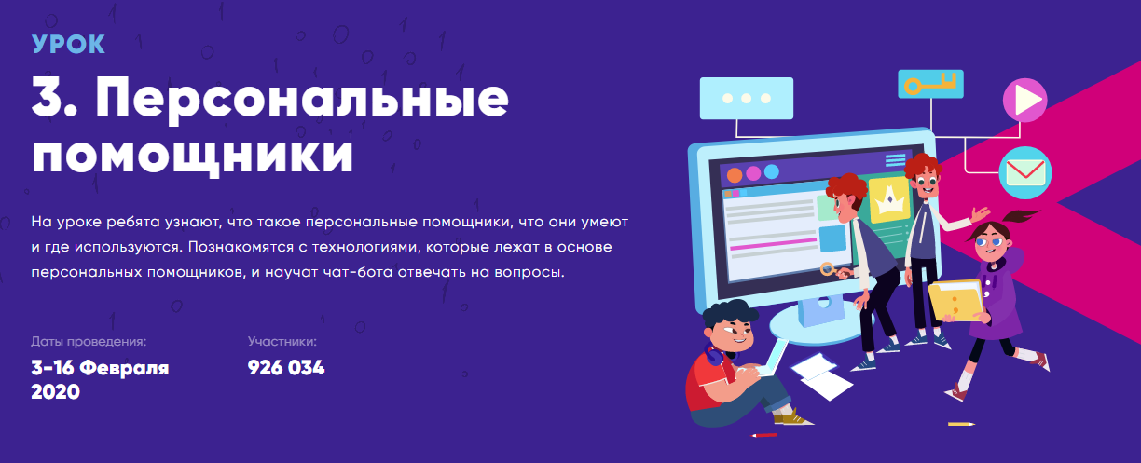
Провел учитель Марушко Г.Е.
Цель урока: создание условий для осознания школьниками важности построения дальнейшей индивидуальной образовательной траектории и ранней профориентации через знакомство с перспективными направлениями развития ИТ-индустрии, сформировать у учеников понимание персонального помощника как интерфейса взаимодействия с устройствами и сервисами.
Задачи урока:
- Обсудить понятие персональных помощников и актуальность темы.
- Привести примеры использования персональных помощников.
- Изучить видеоролик, рассказывающий о персональных помощниках.
- В онлайн-тренажёре пройти набор заданий, связанных с персональными помощниками — областями их применения и устройством.
- Обсудить полученный опыт, сформулировать выводы.

с. Кавельщино
2020

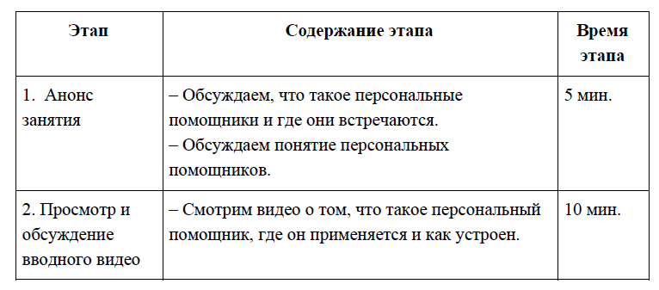
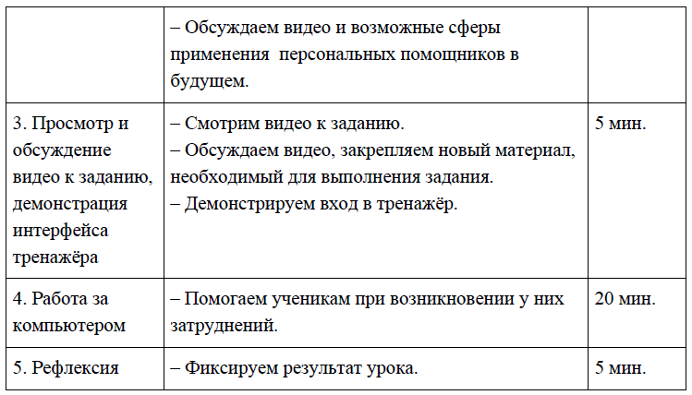
1. Анонс занятия (5 мин.)
Подведите детей к теме урока «Персональные помощники».
«Добрый день! Сегодня наш урок посвящён персональным помощникам. Как вы думаете, кто или что это такое? Что персональные помощники могут делать?»
Запишите ответы ребят на доске. Их можно будет использовать на этапах обсуждения видео и рефлексии. События могут развиваться следующим образом:
1. Ученики могут начать описывать личных ассистентов — людей, которым руководители, предприниматели делегируют рутинные задачи — купить билеты, встретить человека, отвезти документы и прочее — в этом случае спросите, хотят ли ребята, чтобы у них тоже были такие помощники, и как можно это устроить?
2. Ученики могут сказать, что персональные помощники — это Алиса, Siri, Google ассистент, Alexa. В этом случае предложите кому-нибудь из ребят показать, как они работают, и обсудите, какие функции используются.
Предложите сформулировать определение персонального помощника. Запишите его на доске.
2. Просмотр вводного видео (10 мин.)
Просмотрите вместе с детьми вводное видео.
«Сейчас мы посмотрим, что расскажет про персональных помощников человек, который занимается созданием одного из них, и… сам персональный помощник. Если у вас появятся вопросы, запишите их, чтобы задать после просмотра видео».
Ответьте на вопросы, которые записали ребята.
Спросите, что им больше всего запомнилось, также можно проверить, какие из записанных на доске функций были упомянуты в видео. Сверьте определение, которое сформулировали ребята на прошлом этапе, с тем, которое фигурирует в ролике. Обсудите те части, которые отличаются. Ещё раз прочитайте определение и запишите его на доске.
Если осталось время, можно обсудить с ребятами, появление каких функций можно ожидать от персональных помощников в будущем.
3. Просмотр и обсуждение видео к заданию, демонстрация интерфейса тренажёра (5 мин.)
Просмотрите вместе с детьми видео к заданию.
Далее тема обсуждения зависит от возрастной категории учеников.
5-7-е классы.
«Понравилось видео? У кого-нибудь дома есть такие умные устройства, вроде пылесоса, чайника? Давайте пофантазируем, какие ещё устройства можно сделать умными и что они в этом случае будут делать. Например, что может делать умная кровать? А умная дверь? Сегодня мы с вами побываем в умном доме, а затем вы сами запрограммируете персонального помощника на помощь в ответе на очень интересный вопрос. Сейчас я продемонстрирую интерфейс платформы, на которой мы будем выполнять задания. После выполнения заданий можно будет открыть другие задания и пройти их тоже!»
8-11-е классы.
«Понравилось видео? Давайте ещё раз зафиксируем, из каких этапов состоит обработка запроса».
Предложите ученикам нарисовать на доске основные этапы обработки запроса. После этого можно разобрать данные этапы на примере. Это может быть фраза, которую назовут ученики, или придумаете вы, или приведённая ниже.
«Например, у нас есть фраза «включи кино». Первое, что может пойти не так — это если персональный помощник решит, что мы хотим узнать что-то про ключики. Но если голосовой запрос переведён в текстовый корректно, то дальше встаёт сложная задача понять, что же мы хотели. Кстати, как можно понять этот запрос, какие есть варианты?»
Сейчас мы с вами попробуем настроить работу персонального помощника. Я продемонстрирую интерфейс платформы, на которой мы будем выполнять задания. После выполнения заданий можно будет открыть другие задания и пройти их тоже!»
Продемонстрируйте интерфейс входа в тренажёр, отправьте ребят за компьютеры.
4. Работа за компьютером (20 мин.)
После выполнения базовых заданий ребята могут выполнить задания для других возрастов. Перед каждым заданием есть вводное видео, которое освещает тот или иной аспект работы или устройства персонального помощника. Если на компьютерах у детей нет колонок, когда большая часть ребят выполнит базовые задания, покажите видео из оставшихся заданий.
5. Рефлексия (5 мин.)
В случае, если вы проводите урок для учеников 5 -7-х классов и у детей на компьютерах нет колонок, покажите видео ко второму заданию, где вводится понятие условного оператора.
Обсудите с ребятами, что такое персональные помощники и какие у них есть функции. С учениками 8-11-х классов повторите схему работы персонального помощника. Можно пройтись по тем вариантам, которые были записаны на доске в начале урока, чтобы зафиксировать, где ребята были правы, а какие функции ещё предстоит разработать.
«Что вам больше всего запомнилось?
Алису можно установить на любой смартфон с Android или iOS, можно также скачать Яндекс.Браузер. У Алисы есть много навыков, можно даже создать свой.
Кто из вас хочет участвовать в разработке персональных помощников?
Как вы думаете, что нужно знать, чтобы их разрабатывать?» (Последний вопрос можно адресовать ученикам младших и средних классов, чтобы мотивировать их на учёбу, у старшеклассников данный вопрос вызовет скорее раздражение).
Описание заданий, которые выполняют ученики на платформе.
В зависимости от класса, указанного учеником при регистрации, ему
будут предложены разные задания:
● для учеников 1-4-х классов — задания «Дом» и «Огород»;
● для учеников 5-7-х классов — задания «Дом» и «Чат-бот»;
● для учеников 8-11-х классов — задание «Устройство персонального помощника».
Основной вывод: Персональные помощники обладают следующими характеристиками, каждая из которых не является строго обязательной, но присутствует у персональных помощников в настоящем времени либо вследствие технической необходимости (облачная локализация), либо вследствие потребностей пользователей (голосовое управление, взаимодействие с внешними системами):
1. Облачная локализация — персональные помощники не привязаны к конкретному устройству, к одному и тому же помощнику можно обратиться через смартфон, компьютер, колонку; обработка запроса также происходит в облачном сервисе, а не на устройстве, с которого отправлен запрос.
2. Голосовое управление — распознавание голоса облегчает взаимодействие с персональным помощником.
3. Взаимодействие с внешними системами — возможность взаимодействовать со сторонними приложениями (отправить сообщение в мессенджере, заказать пиццу, вызвать такси, включить пылесос, выключить свет) создаёт ценность для пользователя.

